AS 7 MARAVILHAS DO MUNDO ANTIGO E AS 7 DO MUNDO ATUAL IV
Maravilha Equivalente 2 – O Túmulo dos “Reis” no Mau-Solo : O “Federal Reserve” Americano.
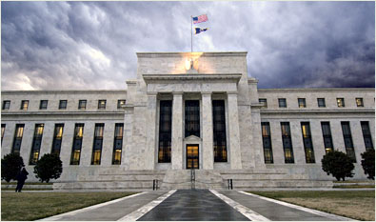
O FEDERAL RESERVE BANK

Mais sobre o Túmulo dos Dissidentes
VOCÊ SABE QUEM FOI MYRON FAGAN?

Myron Coureval Fagan

From Wikipedia, the free encyclopedia
Myron Coureval Fagan (31 October 1887 - 12 May 1972) was an American writer, producer and director for film and theatre and a figure in the late 1940s and 50s. Fagan was an ardent anti-communist and initiator of the ILLUMINATI conspiracy.]
(Foi um escritor americano, produtor e diretor de filmes e teatro por volta de 1940 e 50. Fagan foi um ardoroso anticomunista e iniciador das denúncias contra a CONSPIRAÇÃO ILLLUMINATI – Ele foi um judeu ashkenazi, isto é, sionista, que se desiludiu quando soube da existência de um plano para submeter o Mundo).
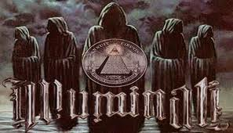

[O áudio original pode ser ouvido em http://www.apfn.org/audio/fagan-three.mp3
Mencionei anteriormente que Jacob Schiff veio aos EUA com ordens dos Rothschilds para cumprir quatro diretivas específicas. A primeira e mais importante era obter o controle do sistema financeiro dos Estados Unidos. Vamos rastrear os passos de Schiff para cumprir essa diretiva. Como uma primeira etapa, ele teve de adquirir participação acionária em uma casa bancária, mas tinha de ser o tipo de casa que ele pudesse controlar e moldar completamente para o objetivo principal de enredar o sistema monetário dos EUA. Após fazer uma pesquisa cuidadosa, Jacob comprou uma participação societária em uma firma chamada Kuhn and Loeb. Como Schiff, Kuhn e Loeb eram imigrantes alemães dos guetos judeus. Eles chegaram aos EUA em meados dos anos 1840 e ambos iniciaram suas carreiras profissionais como mascates itinerantes. No início dos anos 1850, ambos uniram seus interesses e abriram um armazém em Lafayette, Indiana, com o nome "Kuhn and Loeb", para atender os colonos que viajavam em direção ao oeste em suas carroças cobertas. Nos anos que se seguiram, eles abriram lojas similares em Cincinnati e em Saint Louis. Em seguida, eles adicionaram o serviço de penhor em suas atividades comerciais. Daí, começar a emprestar dinheiro a
Durante uma investigação e interrogatório pela polícia stalinista em 26 de janeiro de 138, Rakovsky declarou que ele e Leon Trotsky eram agentes de um poder invencível conhecido como “Financiamento Internacional para o Capitalismo/Comunismo”. Este poder, Rakovsky insistiu, era exercido pela Casa de Rothschild.

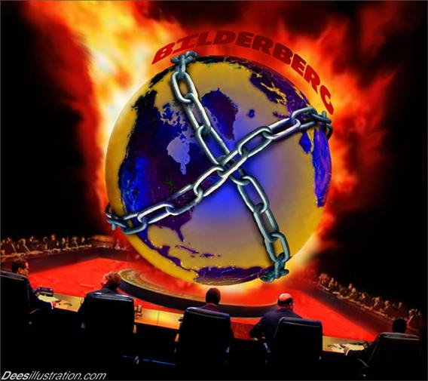
Ao tempo em que Schiff entrou no cenário, Kuhn and Loeb era uma firma privada bem conhecida e foi nessa firma que Jacob entrou como sócio. Logo em seguida, Schiff casou-se com a filha de Loeb, Teresa, depois comprou a participação de Kuhn e transferiu a firma para New York, modificando o nome para Kuhn, Loeb and Company — International Bankers, sendo Jacob Schiff, agente dos Rothschilds, ostensivamente o único proprietário. Durante toda a sua carreira, essa mistura de Judas com Maquiavel, o primeiro cardeal da grande conspiração dos Illuminati na América, posou como um grande filantropo e um homem de grande santidade, a política usual de disfarce usada pelos Illuminati.
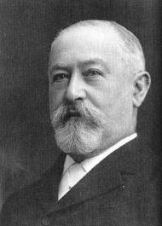 JACOB SCHIFF, AGENTE DE ROTHSCHILD PARA CRIAR O FEDERAL RESERVE, O BANCO CENTRAL DOS ESTADOS UNIDOS.
Como afirmei anteriormente, um grande passo inicial da conspiração seria enlaçar o sistema financeiro norte-americano. Para alcançar esse objetivo, Schiff teve de obter a total cooperação dos grandes personagens de então na atividade bancária nos Estados Unidos, e isso era algo mais fácil de dizer do que fazer. Já naqueles dias, Wall Street era o centro do mercado financeiro e J. P. Morgan era seu ditador. Em seguida, vinham os Drexels, e os Biddles, de Filadélfia. Todos os outros financistas, grandes e pequenos, dançavam de acordo com a música tocada por essas três casas, mas particularmente de Morgan. Todos esses três eram potentados orgulhosos, esnobes e arrogantes.
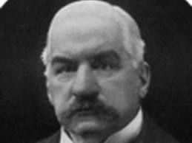 JP MORGAN.
Nos primeiros anos, eles viram o homenzinho de suíças vindo dos guetos alemães com profundo desprezo, mas Jacob soube como superar isso. Ele lançou alguns ossos dos Rothschilds para eles. Esses ossos eram a distribuição nos Estados Unidos das desejadas emissões de ações e títulos europeus. Em seguida, ele descobriu que tinha uma arma ainda mais potente em suas mãos:
Foi nas décadas após a Guerra Civil Americana que as indústrias começaram a florescer. Havia grandes estradas de ferro a construir. As indústrias petrolífera, de mineração, siderúrgica, e têxtil estavam se expandindo rapidamente. Tudo isso requeria um vasto financiamento, e grande parte desse financiamento tinha de vir do exterior. Isso significava a Casa de Rothschilds e foi aqui que Schiff entrou. Ele jogou de forma muito engenhosa. Ele se tornou o santo padroeiro de John D. Rockefeller, Edward R. Harriman, e Andrew Carnegie. Ele financiou a Standard Oil Company para Rockefeller, o império das estradas de ferro para Harriman, e o império da siderurgia para Carnegie. Mas, em vez de abocanhar todas as outras indústrias para Kuhn, Loeb and Company, ele abriu as portas da Casa de Rothschild para Morgan, Biddle e Drexel. Por sua vez, Rothschild preparou a abertura de filiais em Londres, Paris, e em outras cidades européias para esses três, mas sempre em parcerias com os subordinados de Rothschild e Rothschild deixava bem claro para todos esses homens que Schiff seria o chefe deles em Nova York.
Agora, sob a Constituição americana, todo o controle do sistema monetário está delegado unicamente ao Congresso. O próximo passo importante de Schiff seria seduzir o Congresso a trair esse edito constitucional, entregando esse controle para a hierarquia da grande conspiração dos Illuminati. De modo a legalizar essa entrega e assim tornar a população impotente para resistir a ela, seria necessário fazer com que o Congresso aprovasse uma legislação especial. Para obter isso, Schiff teria de infiltrar seus patetas e marionetes em ambas as casas do Congresso. Essas marionetes deveriam ser poderosas o suficiente para fazerem o Congresso aprovar a toque de caixa, sem muita análise e obstrução, a legislação desejada. Igualmente, ou até mais importante, ele teria de plantar um pateta na Casa Branca, um presidente sem integridade e sem escrúpulos, que sancionasse a legislação e a colocasse em vigor. Para conseguir isso, ele tinha de obter o controle do Partido Republicano ou do Partido Democrata. O Partido Democrata era o mais vulnerável, pois era o mais faminto dos dois partidos. Exceto por Grover Cleveland, os Democratas não tinham conseguido colocar um de seus homens na Casa Branca desde a Guerra Civil. Existiam duas razões para isso:
1. Pobreza do Partido.
2. Havia consideravelmente mais eleitores com mentalidade republicana do que democrata.
A questão da pobreza não era um grande problema, mas o problema dos eleitores era uma história diferente. Porém, como mencionei anteriormente, Schiff era um sujeito esperto. Aqui está o método atroz e assassino que ele empregou para solucionar esse problema dos eleitores. A solução dele enfatiza como os banqueiros internacionalistas judeus se preocupam pouco com seus próprios irmãos de sangue.
Subitamente, por volta de 1890, irrompeu uma série de pogrons na Rússia. Muitos milhares de judeus inocentes, homens, mulheres e crianças foram mortos pelos cossacos e pelos outros camponeses. Pogrons similares, com matanças similares de judeus inocentes, ocorreram na Polônia, na Romênia e na Bulgária. Todos esses pogrons foram fomentados pelos agentes dos Rothschilds. Como resultado, os aterrorizados refugiados judeus de todos esses países fugiram em massa para os Estados Unidos e isso continuou por mais duas ou três décadas porque os pogrons foram contínuos durante todos aqueles anos. Todos aqueles refugiados foram auxiliados pelos comitês humanitários característicos formados por Schiff, os Rothschilds e todos os seus afiliados.
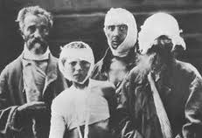 JUDEUS VÍTIMAS DOS POGRONS ORDENADOS PELOS ROTHSCHILD E TODOS OS SEUS AFILIADOS BANQUEIROS.
Em sua maioria, os refugiados desembarcavam no porto de Nova York, mas os comitês humanitários Schiff-Rothschild encontraram meios de espalhar muitos deles para outras grandes cidades, como Chicago, Boston, Filadélfia, Detroit, Los Angeles, etc. Todos eles foram rapidamente transformados em "cidadãos naturalizados" e instruídos a votar nos candidatos Democratas. Assim, todos desse assim-chamado grupo minoritário tornaram-se sólidos eleitores democratas em suas comunidades e eram controlados e manipulados pelos seus assim-chamados benfeitores. E, logo após a virada para o século XX, eles se tornaram fatores vitais na vida política do país. Esse foi um dos métodos que Schiff empregou para plantar homens como Nelson Aldrich no Senado, e Woodrow Wilson na Casa Branca.
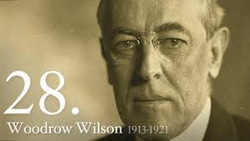 WILSON FOI A MARIONETE IDEAL PARA OS PLANOS DE ROTHSCHILD E DE JACOB SCHIFF.
Neste ponto, permitam-se lembrá-los de outra atribuição importante que foi dada a Schiff quando ele foi enviado aos Estados Unidos. Eu me refiro à tarefa de destruir a unidade do povo americano por meio da criação de lutas entre os grupos minoritários e raciais. Por meio dos refugiados judeus fugidos dos pogrons que chegaram à América, Schiff estava criando um grupo minoritário pronto para esse propósito. Mas ele não podia depender do povo judeu como um todo, atemorizado pelos pogrons, para criar a violência necessária para destruir a unidade do povo americano. No entanto, já existia na América um grupo minoritário pronto para ser usado, embora ainda estivesse adormecido — os negros — que podiam ser provocados a fazerem as passeatas, distúrbios de rua, saques, assassinatos, diversos outros tipos de delitos — bastava incitá-los e agitá-los. Juntos, esses dois grupos minoritários, corretamente manobrados, poderiam ser usados para criar exatamente o tipo de conflito na América que os Illuminati precisavam para atingir seus objetivos.
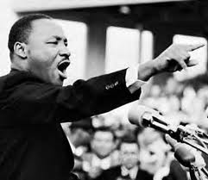 O PASTOR EVANGÉLICO BATISTA MARTIN LUTHER KING FOI O INSTRUMENTO IDEAL PARA AGITAR OS NEGROS AMERICANOS A ODIAREM OS BRANCOS.
Assim, ao mesmo tempo em que Schiff e seus co-conspiradores estavam delineando seus planos para enredar nosso sistema financeiro, também estavam aperfeiçoando os planos para atacar o incauto povo americano com uma agitação racial explosiva e aterrorizante que despedaçaria a população em facções de ódio e que criaria o caos por todo o país, especialmente em todos os campi das faculdades e universidades; todos protegidos pelas decisões de Earl Warren e nossos assim-chamados líderes em Washington. Logicamente, aperfeiçoar esses planos requereu tempo e uma organização infinitamente paciente.
[Nota explicativa adicionada: John Kennedy, durante seu mandato como presidente dos Estados Unidos, tornou-se um cristão. Em sua tentativa de se "arrepender", ele tentou informar o povo deste país (pelo menos duas vezes) que o Gabinete da Presidência estava sendo manipulado pelos Illuminati/CFR. Ao mesmo tempo, ele colocou um basta no "empréstimo" de Notas da Federal Reserve do Banco da Federal Reserve e começou a emitir as Notas dos Estados Unidos (que não pagavam juros) a crédito dos Estados Unidos. Foi a emissão das Notas que fez John Kennedy ser assassinado.
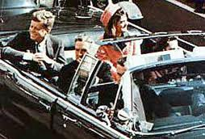

Ao mesmo tempo em que Schiff e seus co-conspiradores estavam delineando seus planos para enredar nosso sistema financeiro, também estavam aperfeiçoando os planos para atacar o incauto povo americano com uma agitação racial explosiva e aterrorizante que despedaçaria a população em facções de ódio e que criaria o caos por todo o país, especialmente em todos os campi das faculdades e universidades; todos protegidos pelas decisões de Earl Warren e nossos assim-chamados líderes em Washington. Logicamente, aperfeiçoar esses planos requereu tempo e uma organização infinitamente paciente.
Em nossos dias e por um motivo semelhante, os Illuminati/CFR invadiu o Iraque e enforcou seu governante árabe, Saddam Hussein. Fingiu uma guerra civil na Líbia, com a intenção definida de matar Kadhaffi e esbulhar seu plano de redimir a África. Kadhaffi tinha reservado a importância de 150 bilhões de dólares para distribuir com os países pobres africanos. Este dinheiro sumiu das contas dos bancos internacionais nos quais estava depositado. Foi parar nos bolsos dos generais da OTAN e dos banqueiros illuminati. E tudo isto para não perder o controle da economia mundial...
Agora, para remover todas as dúvidas, separarei alguns momentos para mostrar a prova documental desse plano de conflito racial. Primeiro de tudo, eles tiveram de criar os líderes e as organizações para atrair milhões de ingênuos, tanto judeus quando negros, que participariam das passeatas, perpetrariam os distúrbios de rua, os saques, e os delitos. Assim, em 1909, Schiff, os Lehmans, e outros conspiradores, organizaram e criaram a "Associação Nacional Para o Progresso das Pessoas de Cor", conhecida como NAACP. Os presidentes, diretores e conselhos jurídicos da NAACP eram sempre "homens brancos e judeus", indicados por Schiff e esse é o caso até o dia de hoje.
Então, em 1913, o grupo de Schiff organizou a Liga Antidifamação da B'nai B'rith, comumente conhecida como ADL para servir como a gestapo e os capangas para toda a grande conspiração. Hoje, a sinistra ADL mantém mais de 2.000 agências em todas as partes do país, assessora e controla completamente toda ação da NAACP ou da Liga Urbana, de todas as outras assim-chamadas organizações dos direitos civis dos negros por todo o país, incluindo líderes como Martin Luther King, Stokely Carmichael, Bernard Rustin, e outros do mesmo tipo. Além disso, a Liga Antidifamação adquiriu controle absoluto dos orçamentos de publicidade de muitas lojas de departamentos, redes de hotéis, de indústrias patrocinadoras de programas de rádio e da televisão, e também das agências de publicidade, de modo a controlar praticamente toda a mídia de comunicação de massa e forçar todos os jornais leais a enviesar e falsificar as notícias e a incitar ainda mais e ao mesmo tempo criar simpatia pelos delitos e pela violência das turbas de negros. Aqui está a prova documental do início do plano deliberado deles de fomentar os negros em todas as ações delituosas:
Por volta de 1910, certo Israel Zangwill escreveu uma peça intitulada The Melting Pot. Era pura propaganda para incitar os negros e os judeus, pois a peça supostamente mostrava como o povo americano estava discriminando e perseguindo os judeus e os negros. Naquele tempo parece que ninguém percebeu que era uma peça de propaganda, pois ela foi muito bem escrita. A propaganda estava bem disfarçada no entretenimento muito bom e a peça fez muito sucesso na Broadway.
Agora, naqueles dias, o legendário Diamond Jim Brady costumava oferecer um banquete no famoso restaurante Delmonico, em Nova York, após a estréia de uma peça de sucesso. Ele ofereceu a festa para o elenco de The Melting Pot, seu autor, seu produtor e algumas personalidades escolhidas da Broadway. Naquele tempo eu já tinha alcançado certo sucesso nos teatros da Broadway e fui convidado para a festa. Lá, conheci George Bernard Shaw e um escritor judeu chamado Israel Cohen. Zangwill, Shaw e Cohen eram aqueles que criaram a Sociedade Fabiana na Inglaterra, e tinham trabalhado de perto com um judeu de Frankfurt chamado Mordecai, que tinha mudado seu nome para Karl Marx. Lembre-se, porém, que naquele tempo tanto o marxismo quanto o comunismo estavam apenas começando e ninguém prestava muita atenção a eles, e ninguém suspeitava da propaganda nos escritos daqueles três homens realmente brilhantes.
Naquele banquete, Israel Cohen me disse que estava se dedicando a escrever um livro que seria uma continuação para The Melting Pot, de Zangwill. O título de seu livro seria A Racial Program for the 20th Century (Um Programa Racial Para o Século XX). Naquele tempo, eu estava completamente absorvido em meu trabalho como dramaturgo e, embora o título fosse significativo, não compreendi seu real objetivo e também não fiquei interessado em ler o livro. Mas ele subitamente me atingiu com a força de uma bomba de hidrogênio quando recebi o recorte de um jornal de uma matéria publicada pelo Evening Star, de Washington, em maio de 1957. Aquela matéria era uma reimpressão tintim por tintim do seguinte excerto do livro de Israel Cohen, A Racial Program for the 20th Century e dizia o seguinte:
"Precisamos entender que a arma mais poderosa do nosso partido é a tensão racial. Propondo para as consciências das pessoas de pele escura que há séculos elas estão sendo oprimidas pelos brancos, podemos movê-las para o programa do Partido Comunista. Na América, nosso objetivo será a vitória sutil. Enquanto inflamarmos a minoria negra contra os brancos, instilaremos nos brancos um sentimento de culpa pela exploração que fizeram com os negros. Ajudaremos os negros a ascenderem à proeminência em todos os setores da vida, nas profissões, e no mundo dos esportes e do entretenimento. Com esse prestígio, os negros poderão se casar inter-racialmente com os brancos e iniciar um processo que entregará a América para nossa causa."

Este mesmo excerto entrou nos registros do Congresso em 7 de junho de 1957 pelo representante Thomas G. Abernethy.
Assim, a autenticidade dessa passagem no livro de Cohen ficou totalmente estabelecida. Mas a questão que restava em minha cabeça era se ela representava a política oficial ou o plano do Partido Comunista ou apenas uma expressão particular do próprio Cohen. Portanto, procurei mais provas e a encontrei em um panfleto oficial publicado em 1935 pelo Partido Comunista de Nova York. O título desse panfleto era "The Negroes in a Soviet America" (Os Negros em uma América Soviética). Ele exortava os negros a se rebelar, formar um estado soviético no sul e solicitar admissão à União Soviética. Ele continha a firme promessa que essa revolta seria apoiada por todos os "vermelhos" americanos e os assim-chamados "progressistas". Na página 38, ele prometia que um governo soviético conferiria maiores benefícios aos negros do que aos brancos e, novamente, esse panfleto comunista oficial prometia que, estou citando aqui, "qualquer ato de discriminação ou preconceito contra um negro se tornará um crime dentro da lei revolucionária". Essa afirmação provava que o excerto no livro de Israel Cohen, publicado em 1913, era um edito oficial do Partido Comunista e diretamente de acordo com o modelo dos Illuminati para a revolução mundial feita por Weishaupt e, mais tarde, por Albert Pike.
Agora, há somente uma questão, e essa é provar que o regime comunista é diretamente controlado pelos cérebros da grande conspiração, o americano Jacob Schiff e os Rothschilds de Londres. Daqui a pouco, fornecerei a prova que removerá até a dúvida remota que o Partido Comunista, como o conhecemos, foi criado por esses cérebros (capitalistas, queira notar), que Schiff, os Warburgs, e os Rothschilds planejaram e financiaram toda a Revolução Russa, o assassinato do Czar e de sua família, e que Lênin, Trotsky e Stalin receberam suas ordens diretamente de Schiff e dos outros capitalistas contra os quais eles supostamente estavam lutando.
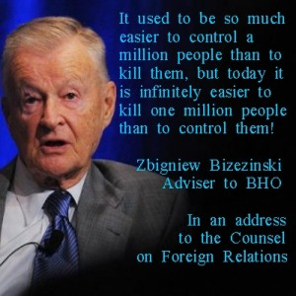”ANTIGAMENTE ERA MAIS FÁCIL CONTROLAR UM MILHÃO DE PESSOAS DO QUE MATÁ-LAS;MAS HOJE É MAIS FÁCIL MATAR UM MILHÃO DE PESSOAS DO QUE CONTROLÁ-LAS”. ZBIGNIEW BIZESZINSKI EM UM BILHETE PARA O C.R.E.

